Правила езды на велосипеде очень просты!
Вспомним правила езды на велосипеде, ведь почти каждый из вас имеет велосипед.
- Как только вы сядете за руль велосипеда, вы становитесь водителем. И по своей ответственности за соблюдение правил дорожного движения приравниваетесь к автомобилисту. Это большая ответственность, и поэтому возраст велосипедиста, выезжающего на проезжую часть, должен быть не менее 16 лет, а водителя мопеда – не менее 16 лет. Ребятам, не достигшим этого возраста, разрешено кататься только там, где нет автомобильного движения - на закрытых площадках, во дворах, на стадионе. Там же следует учиться кататься на велосипедах, тренируясь в вождении. Нельзя кататься по тротуарам и пешеходным дорожкам!
- Движение по проезжей части разрешается только в один ряд, не далее одного метра от края проезжей части дороги, за исключением случаев обгона или объезда препятствий, а также разрешенных случаев поворота налево или разворота. Повернуть налево или развернуться можно только на дорогах с одной полосой для движения в каждом направлении и при отсутствии трамвайных путей. Если движение многорядное, то для поворота налево или разворота необходимо сойти с велосипеда, перейти, ведя его на другую сторону, соблюдая все правила перехода проезжей части, и возобновить движение.
- Если рядом с дорогой для автомобилей проложена ( или выделена на проезжей части) велосипедная дорожка, то следует двигаться только по ней (показать соответствующий дорожный знак).
- В местах, где велосипедная дорожка пересекает автомобильную дорогу, велосипедист должен пропустить приближающийся автомобиль.
- Во время движения следует строго выполнять правила велосипедистов, все свои маневры предупреждать сигналами, следить за сигналами светофоров и действиями водителей!
- Велосипедисту можно ехать вместе с машинами по дороге, обязательно придерживаясь правой стороны, чтобы не мешать остальному транспорту. Так как у велосипеда нет указателей поворота, то о предстоящих маневрах велосипедист должен предупреждать жестами. Например, поворачивая направо, необходимо поднять правую руку и указать направление движения. Во время поворота налево необходимое направление обозначается левой рукой. При этом надо быть очень внимательным и убедиться, что автомобилисты тебя поняли и уступают дорогу.

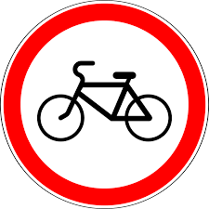
(Проезд на велосипеде запрещен)
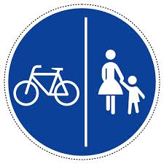
Дорожка для пешеходов и велосипедистов

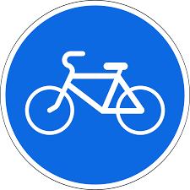
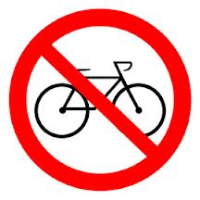
Велосипедная дорожка

Вход с велосипедами запрещён
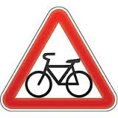
Пересечение с велосипедной дорожкой
Движение без остановки запрещено
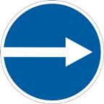
Движение направо

